Муниципальное казенное образовательное учреждение
«Чиликарская основная общеобразовательная школа»
Хивского муниципального района

Торжественная линейка
«1 сентября — День знаний»

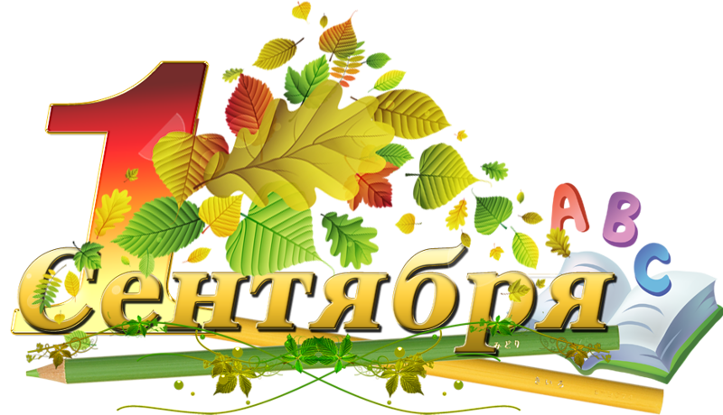
Подготовила: Старшая вожатая Маллаева Ш.П

с. Чиликар 2022г.
Торжественная линейка «1 сентября — День знаний»

Описание: Торжественная линейка, посвященная началу нового учебного года. Сценарий нацелен на учащихся 1 – 8 классов.

Цель:
- В торжественной обстановке начать новый учебный год
- Воспитать в детях чувство благодарности педагогам

Оформление и атрибуты: Празднично оформленное фойе школы и крыльцо. Микрофоны, ноутбук, колонки, удлинитель. Планшеты для ведущих. Знамя РФ. Колокольчик.

Сценарий линейки 1 сентября 2021-2022 учебного года

Ход мероприятия
- Ведущая 1: Здравствуйте, девчонки и мальчишки! Здравствуйте уважаемые родители, дорогие ученики нашей школы, и гости нашей торжественной линейки! Вот и пролетело звонкое лето. И ребята отдохнувшие, весёлые и здоровые снова пришли к родной школе. За три летних месяца школа с огромной радостью распахнёт двери для своих учеников, ведь так давно в ней не было слышно детского топота и задорного смеха, чтения книг, робких и уверенных ответов на уроках. Вы, тоже, наверное, соскучились за школьными друзьями, родными партами и любимыми уроками. Скучали, ребята?
- (Дети отвечают)
- Ведущая 2: Что такое Первое сентября? Для родителей и детей, которые посещают школу, это важное событие. Но особым и волнующим праздником сегодняшний день является для наших девятиклассников. Сегодня последнее Первое сентября в их школьной жизни! С этого дня они являются самыми взрослыми учениками нашей школы. Но самые волнительные чувства испытывают самые маленькие ученики нашей школы – наши первоклассники! С этого дня у них начинается новая жизнь – школьная пора! Порой сложное, но очень интересное время!
- Ведущий:
Торжественная линейка, посвященная празднику Первое сентября, объявляется открытой!

- Ведущий:
Россия! Россия!
Держава великая!
Родная, могучая и многоликая!
В тебе вдохновенье и жизни исток!
А школа родная – твой островок!
Пусть сердце громче стучит,
Гимн нашей великой России звучит!
Школа! Внимание!
При исполнении государственного гимна России стоять смирно!

(Исполняется гимн России)

- Ведущий:
Наша школа – это неповторимое государство, особая страна, где существуют свои законы и правила, обычаи и традиции. И по традиции в этот светлый праздничный день слово для приветствия предоставляется директору школы
______________________________________________

(Слово директору школы)

- Ведущий:
Всем давно известно, что школа-это наш второй дом, куда часто приходят гости. Вот и сегодня мы рады приветствовать:
________________________________________________________________________________________________________________________________________________________________________________________________________________________________________________________________________

- Ведущий:
Сегодня не просто День знаний, сегодня День рождения нового учебного года.

- Ведущий:
Есть у меня сюрприз для Вас,
Сейчас здесь выступит 1-ый класс.

- Ведущий:
А в чём сюрприз?

- Ведущий:
А в том, что без таких ребят никак нельзя,
Они, вы убедитесь в этом лично,
Хотят учиться только на «отлично».

(Выступление первоклассников)

- Посмотри, народу сколько!
И приветствуют все нас,
Здравствуй, школа, познакомьтесь:
Мы – ваш новый первый класс!
- Вот спешим мы в первый класс,
Крепко за руки держась.
Так хочется скорей узнать,
С кем сядем мы за парты?
И как учительницу звать?
С кем можно будет поиграть?
Об этом чтобы рассказать
Своим же домочадцам.
- Скорее в школу я хочу,
На крыльях я туда лечу.
Мне нравятся там парты,
И глобусы, и карты,
И доски, и мелки,
И школьные звонки.
А чтобы мы не хныкали,
Будут и каникулы.
- Хочу я книгу почитать,
Увы, не знаю, как начать.
Но в школе непременно
Решу свою проблему.
- Не так-то просто сосчитать,
Сколько будет шесть да пять.
Если складывать ладошки,
Может не хватить немножко.
- Мы хотим, чтоб Праздник Знаний
Стал отныне нашим днем!
«В добрый час» нам пожелайте,
Ну, а мы не подведем!
Из рядов первоклассников пробирается Пеппи Длинныйчулок . Она вся обвешана сумками и портфелями.
Пеппи Длинныйчулок. Разойдитесь! Расступитесь! Дайте пролезть, в конце концов! Пеппи доходит до ведущих, ставит портфели и сумки на асфальт, вытирает лоб рукавом
Пеппи Длинныйчулок. (обращаясь к ведущим). Я не опоздала? Здрасьте! Три дня собиралась, замаялась совсем. Теперь полный порядок! Теперь, так сказать, вооружилась до зубов, А думаете, легко? Знания, они вон сколько весят! Но я твердо решила стать умным. А как решила - все: умру, но стану. (Начинает собирать сумки в руки.) Где у вас тут в школу записывают?
Из рядов учеников появляется Мальвина
Мальвина: Пеппи,! Пеппи Длинныйчулок! Вот ты где... (Переводит дух.) Еле догнала! (Обращается к зрителям.) Здравствуйте! И простите, что я вмешиваюсь, я понимаю, сегодня такой большой праздник...
Пеппи Длинныйчулок : Очень большой! Просто огромный! Я в школу иду! (Ставит вновь все портфели на асфальт.)
Мальвина: Да ну?
Пеппи Длинныйчулок : Точно! Видишь, сколько всего собрала? (Показывает на портфели и сумки.)
Мальвина: Что собрала?
Пеппи Длинныйчулок : Ну вещи разные... Для учебы. И книги... Знаешь, что дома нашла - все принесла!
Мальвина: Все?
Пеппи Длинныйчулок : Все!
Мальвина: Так я и думала! Верни мне, пожалуйста, мою книгу "Для тех, кто вяжет».
Пеппи Длинныйчулок : . Вяжет что?
Мальвина: Ну вещи всякие - носочки, варежки, кофточки...
Пеппи Длинныйчулок : А-а-а! Пожалуйста! Я думаю, что вязание сегодня мы проходить не будем
Пеппи отдает книгу. Мальвина заглядывает к Пеппи в портфель и достает оттуда утюг.
Мальвина: А это зачем тебе?
Пеппи Длинныйчулок : Это всего лишь утюг! В школу надо ходить аккуратно одетой. Вот я и прихватила утюг, вдруг штаны помну. А еще, если с кем подерусь, к синяку приложить можно. Вот так.
Пеппи показывает. Кнопочка открывает следующую сумку и достает оттуда веник
Мальвина: Ну а это-то зачем?
Пеппи Длинныйчулок : А это мне знакомый посоветовал, сказал, что если будут из школы выметать, то хоть моим веником выметут - не так обидно будет!
Мальвина: Да, хорошее у твоего знакомого чувство юмора. Но все это тебе не нужно!
Пеппи Длинныйчулок : Неужели все не нужно?
Мальвина: А ты у ребят спроси! Сегодня первоклассники тоже в школу собирались. Они-то тебе и расскажут, что нужно в школу с собою брать. Итак, ребята, если я назову предмет, который нужно взять в школу, вы хлопаете в ладоши. Если этот предмет не нужен, вы топаете ногами.
Учебники и книжки,
Игрушечная мышка,
Паровозик заводной,
Пластилин цветной,
Кисточки и краски,
Новогодние маски,
Ластик и закладки,
Степлер и тетрадки,
Расписание, дневник
Собран в школу ученик!

Мальвина: Ну, теперь поняла, что нужно настоящему школьнику?
Пеппи Длинныйчулок : Поняла! Выходит, зря я три дня потеряла, собираясь...
Мальвина: Зато теперь умнее стала! На ошибках тоже учатся. Знаешь, Пеппи, а давай ребят с праздником поздравим.
Пеппи Длинныйчулок : А как?
Мальвина: Как поэты– стихами! Но поздравим не только первоклассников, но и всех школьников и учителей.
Пеппи Длинныйчулок : Опять за окнами сентябрь,
И школа, как большой корабль,
Готова в плаванье отправиться –
Вновь год учебный начинается!
Мальвина: Побед, открытий замечательных,
Событий ярких, увлекательных
Просторы знаний покорять
И на «отлично» курс держать!

- Ведущий: Дорогие первоклассники! Очень быстро пролетит этот учебный год, уже будущей весной вы, как настоящие хозяева школы, будете провожать наших выпускников - девятиклассников. А сейчас мы предлагаем вам посмотреть какими вы будете ровно через 9 лет.
Слово предоставляется 9-классникам.

- Ведущий: По сложившейся уже традиции, чтобы передать эстафету успеха право подать первый звонок предоставляется учащемуся 9 класса Хаджимурадову Имаму и учащемуся 1 класса _________________________
2 ВЕДУЩИЙ:
Жаль кончается праздник прекрасный!
Но звучит и волнует звонок.
И распахнуты двери и классы.
Начинается первый урок!
1 ВЕДУЩИЙ: Дорогие ребята, родители, гости! Наша праздничная линейка подошла к завершению.
По традиции сейчас девятиклассники проводят первоклассников на их первый урок.
Мы желаем вам удачи и исполнения всех заветных желаний.
Проводим первоклассников аплодисментами.
Музыка 8. Уходят 1 и 9 класс
- Ведущий:
В добрый путь!
- Ведущий:
В добрый час!
- Ведущий:
Здравствуй, школа!
- Ведущий:
Встречай нас!
- Ведущий: На этом наша торжественная линейка окончена.
- Ведущий: До свидания, до новых встреч!

